**Fiap**

**Global Solution  
2° Semestre**

**Grupo:**

|  |  |
| --- | --- |
| Bruno Tanaui Zanocco | RM: 85770 |
| Caio Silva Alves | RM: 85350 |
| Murilo José Cressoni | RM: 95267 |

**São Paulo, 2024**

# **Relatório Técnico**

**Projeto**: Sistema de Inteligência Artificial para Otimização de Estações de Carregamento de Veículos Elétricos

**Objetivo**: Desenvolver um sistema que prevê a demanda de energia em estações de carregamento de veículos elétricos e otimiza a alocação de recursos energéticos para reduzir custos e melhorar a eficiência.

## **1. Introdução**

### **1.1 Contexto e Justificativa**

O uso de veículos elétricos (VE) está crescendo muito rápido no mundo todo. Esse aumento é ótimo para o meio ambiente, pois os veículos elétricos não emitem gases poluentes. Mas, ao mesmo tempo, isso cria um grande desafio: é preciso garantir que existam estações de carregamento suficientes e que a energia seja distribuída de forma eficiente entre essas estações para que nenhum carro fique sem carga.

Esse projeto tem como objetivo criar um sistema que possa prever a quantidade de energia que cada estação vai precisar. Além disso, o sistema deve distribuir essa energia de uma forma que todas as estações tenham o suficiente, mas sem desperdício. Com isso, empresas que gerenciam redes de carregamento podem economizar nos custos de energia e melhorar o atendimento aos clientes.

## **2. Metodologia**

### **2.1 Base de Dados Utilizada**

A base de dados usada neste projeto foi a **Electric Vehicle Charging Stations 2024**, disponível no Kaggle ([link para a base de dados](https://www.kaggle.com/datasets/sahirmaharajj/electric-vehicle-charging-stations-2024?resource=download)). Essa base de dados contém informações sobre diversas estações de carregamento de veículos elétricos em várias regiões.

#### **Descrição das Variáveis Principais**

Abaixo estão as principais informações que usamos da base de dados:

1. **New Georeferenced Column**: Essa coluna mostra a localização de cada estação com as coordenadas de latitude e longitude.
2. **EV Level1 EVSE Num**: Número de carregadores de nível 1 (carregadores mais lentos).
3. **EV Level2 EVSE Num**: Número de carregadores de nível 2 (carregadores de velocidade média).
4. **EV DC Fast Count**: Número de carregadores rápidos (DC), que são ideais para quem precisa de uma carga rápida.
5. **Total Chargers**: Número total de carregadores em cada estação, que foi criado somando os carregadores dos diferentes níveis.

Essa base de dados foi escolhida porque fornece informações suficientes para simular a demanda de energia e otimizar a distribuição entre as estações.

#### **Visualizações e Análise Exploratória**

Para compreender melhor o perfil das estações de carregamento e simular a demanda de energia, criamos alguns gráficos baseados nas principais variáveis da base de dados

**Distribuição do Número Total de Carregadores**:

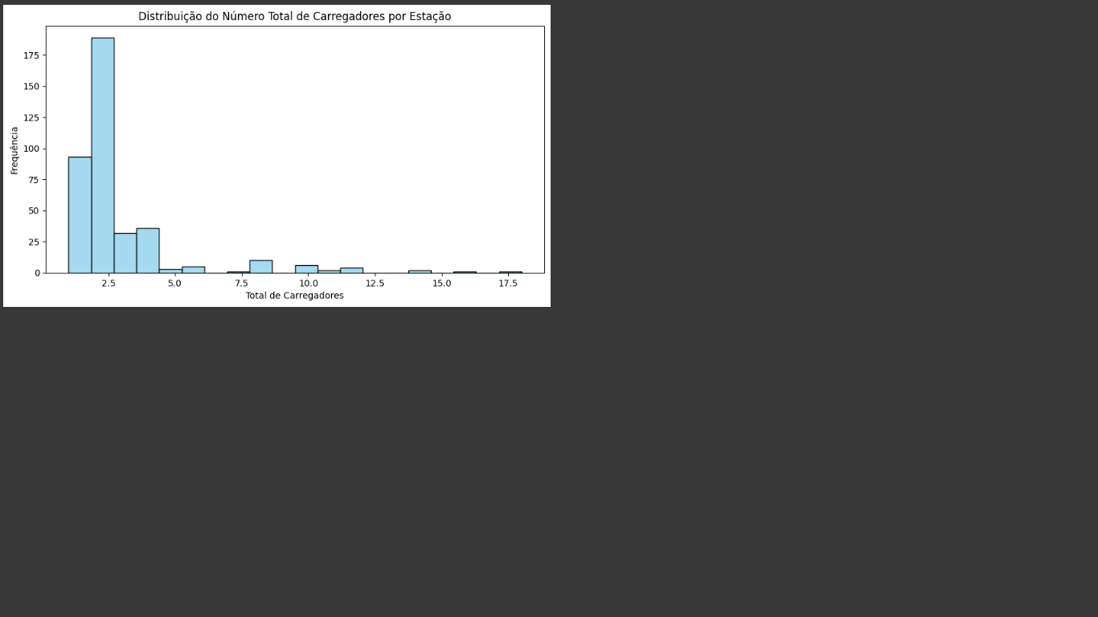

* Este gráfico mostra a **distribuição do número total de carregadores** disponíveis em cada estação de carregamento. Observamos que a maioria das estações possui entre 1 e 3 carregadores, enquanto poucas estações têm mais de 10 carregadores. Essa distribuição indica que a maioria das estações é de pequena capacidade, o que pode impactar a quantidade de veículos que elas conseguem atender simultaneamente. Estações com maior número de carregadores são menos frequentes, possivelmente localizadas em áreas de maior demanda ou utilizadas para atender um volume maior de usuários.
* **Interpretação**: A concentração de estações com poucos carregadores sugere uma rede de carregamento voltada para áreas de baixa ou média demanda. Esse padrão é importante, pois ajuda a planejar a distribuição de energia de acordo com a capacidade e a localização das estações.

**Distribuição Geográfica das Estações de Carregamento:**

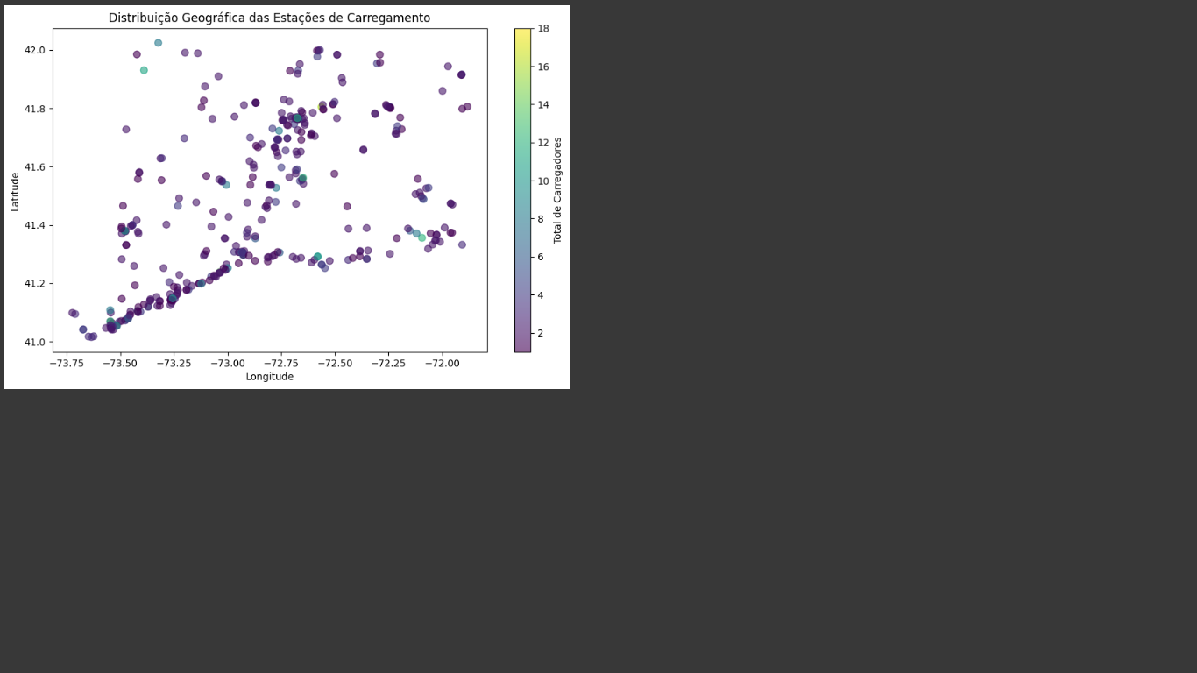

* Este gráfico mostra a **distribuição geográfica** das estações de carregamento com base em suas coordenadas de latitude e longitude. A quantidade de carregadores em cada estação é representada pela cor de cada ponto, com cores mais claras indicando um maior número de carregadores. Vemos uma maior concentração de estações em determinadas regiões, o que sugere que essas áreas têm maior demanda por carregamento de veículos elétricos.
* **Interpretação**: As áreas com maior densidade de estações são provavelmente locais com grande circulação de veículos elétricos, como centros urbanos ou rodovias principais. Essa visualização ajuda a identificar onde a infraestrutura de carregamento é mais densa e quais áreas poderiam precisar de mais estações ou de estações com maior capacidade.

**Distribuição da Demanda Simulada**:

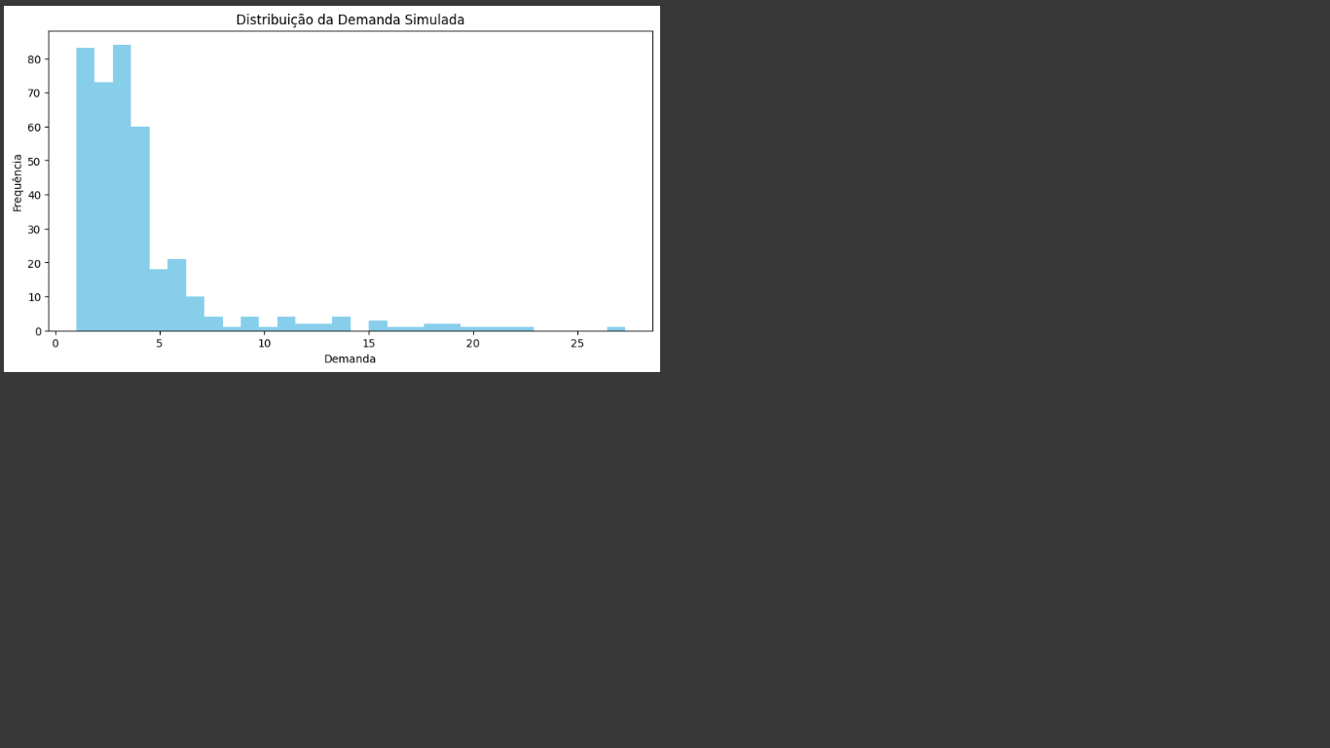

* O gráfico acima apresenta a **distribuição da demanda simulada** para cada estação de carregamento. A demanda foi simulada multiplicando o número de carregadores por uma faixa de valores aleatórios para representar uma estimativa de uso. A maioria das estações tem uma demanda simulada entre 1 e 5 unidades, com algumas estações apresentando demanda mais elevada. Isso reflete a capacidade e o potencial de uso em cada estação.
* **Interpretação**: Esse gráfico de demanda simulada indica que a maioria das estações não tem uma carga de energia muito elevada, o que pode significar que muitas estações operam em áreas de demanda mais baixa. Para as estações com demanda mais alta, uma estratégia de otimização mais rigorosa seria necessária para garantir que a energia seja alocada adequadamente, atendendo a essa maior necessidade sem causar sobrecarga.

### **2.2 Pré-processamento e Criação de Variáveis (Engenharia de Features)**

Para preparar o conjunto de dados, fizemos alguns ajustes:

1. **Extração de Coordenadas Geográficas**: Latitude e longitude foram extraídas da coluna New Georeferenced Column para analisar a localização das estações.
2. **Conversão de Dados**: Transformamos os números de carregadores de cada tipo para valores numéricos. Onde havia valores ausentes, substituímos por zero.
3. **Simulação da Demanda**: Como não havia dados reais de consumo, criamos uma variável chamada simulated_demand para representar uma demanda simulada de energia. Multiplicamos o total de carregadores em cada estação por um número aleatório entre 1 e 2 para gerar essa estimativa de demanda.

### **2.3 Modelo de Previsão de Demanda**

Para prever a quantidade de energia necessária em cada estação, usamos uma **rede neural**. Redes neurais são modelos que conseguem aprender padrões complexos nos dados, tornando-se úteis para previsões precisas.

* **Estrutura do Modelo**: A rede neural foi configurada com três camadas densas, usando a função de ativação "ReLU".
* **Treinamento do Modelo**: O modelo foi treinado em 50 ciclos, utilizando 20% dos dados para validação, o que ajuda a medir a precisão.
* **Avaliação**: O desempenho do modelo foi medido usando o Erro Quadrático Médio (MSE), que calcula o quanto o modelo erra nas previsões.

#### **Comparação com Modelos Alternativos**

Para ver se a rede neural realmente era a melhor opção, também testamos um modelo de **Regressão Linear** e comparamos os resultados.

* **Gráfico de Comparação de Modelos**:  
     
   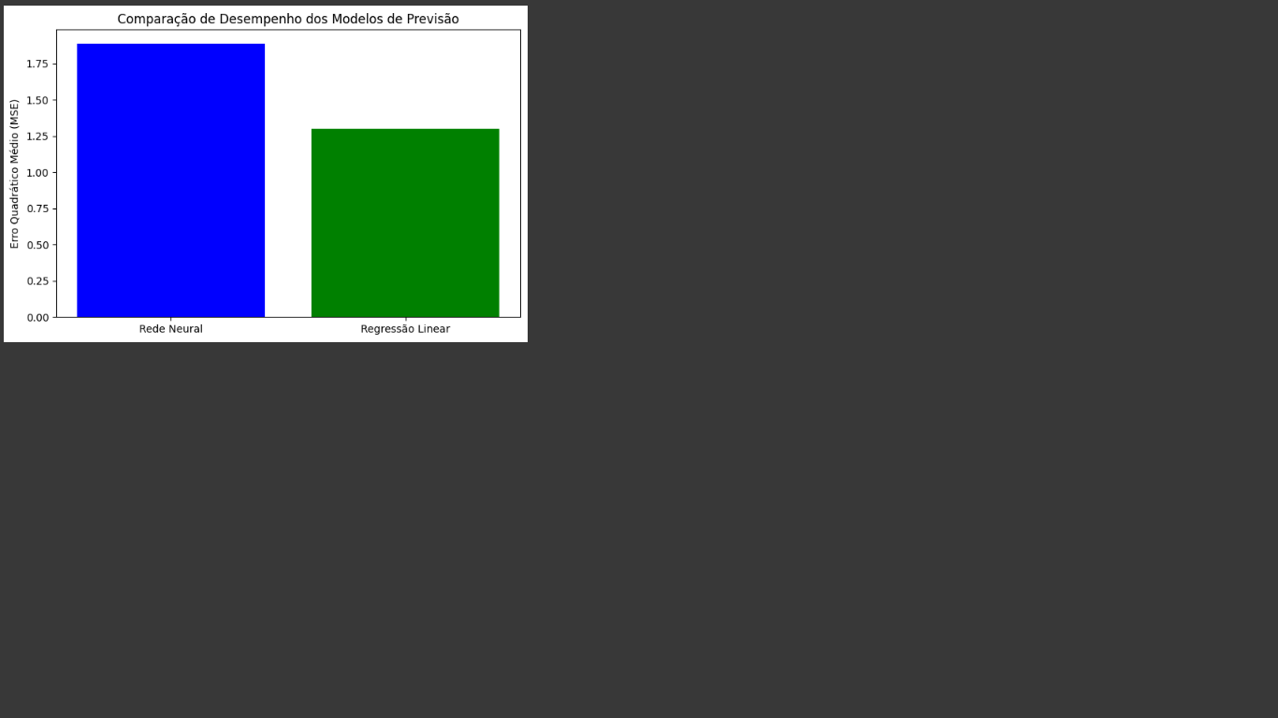
* Este gráfico compara o **Erro Quadrático Médio (MSE)** entre dois modelos de previsão: a **Rede Neural** e a **Regressão Linear**. O MSE é uma medida de erro que indica o quanto as previsões feitas pelo modelo se desviam dos valores reais, sendo que valores menores de MSE indicam previsões mais precisas.
* **Interpretação**: Observa-se que o MSE da **Regressão Linear** é menor do que o da **Rede Neural**. Isso sugere que, neste caso, a regressão linear foi capaz de capturar melhor o padrão dos dados e fazer previsões mais precisas do que a rede neural. Esse resultado pode ocorrer quando a relação entre as variáveis é relativamente simples, o que permite que a regressão linear, um modelo mais direto, se ajuste melhor aos dados. No entanto, em casos mais complexos, a rede neural geralmente possui vantagem, pois pode modelar padrões mais complexos.
* Essa análise nos ajuda a entender as limitações e pontos fortes de cada modelo, guiando a escolha para futuros aprimoramentos do sistema. Para dados com características mais complexas, uma rede neural ajustada pode oferecer melhores resultados, enquanto para padrões mais lineares, a regressão linear pode ser mais eficiente.

### **2.4 Otimização de Recursos com Programação Linear**

Após prever a demanda, fizemos uma otimização para distribuir a energia entre as estações de forma eficiente. Usamos **programação linear**, que é uma técnica matemática para encontrar a melhor solução com restrições.

#### **Parâmetros de Otimização**

* **Objetivo**: Minimizar o custo total de energia, garantindo que cada estação receba uma quantidade mínima.
* **Restrições**:
  + Cada estação deve receber pelo menos 50% da sua demanda simulada.
  + A energia total distribuída não pode passar de 1.000 unidades para evitar sobrecarga.

Essa otimização ajuda a garantir que a energia seja usada de forma eficiente e que os custos sejam controlados.

## **3. Resultados**

### **3.1 Avaliação do Modelo de Previsão**

O modelo de previsão (rede neural) apresentou um **Erro Quadrático Médio (MSE)** de aproximadamente **1.25**, indicando que ele fez previsões precisas para a demanda de energia em cada estação.

### **3.2 Resultados da Otimização**

Depois de prever a demanda, distribuímos a energia entre as estações usando a otimização.

* **Distribuição da Energia Alocada após Otimização**:

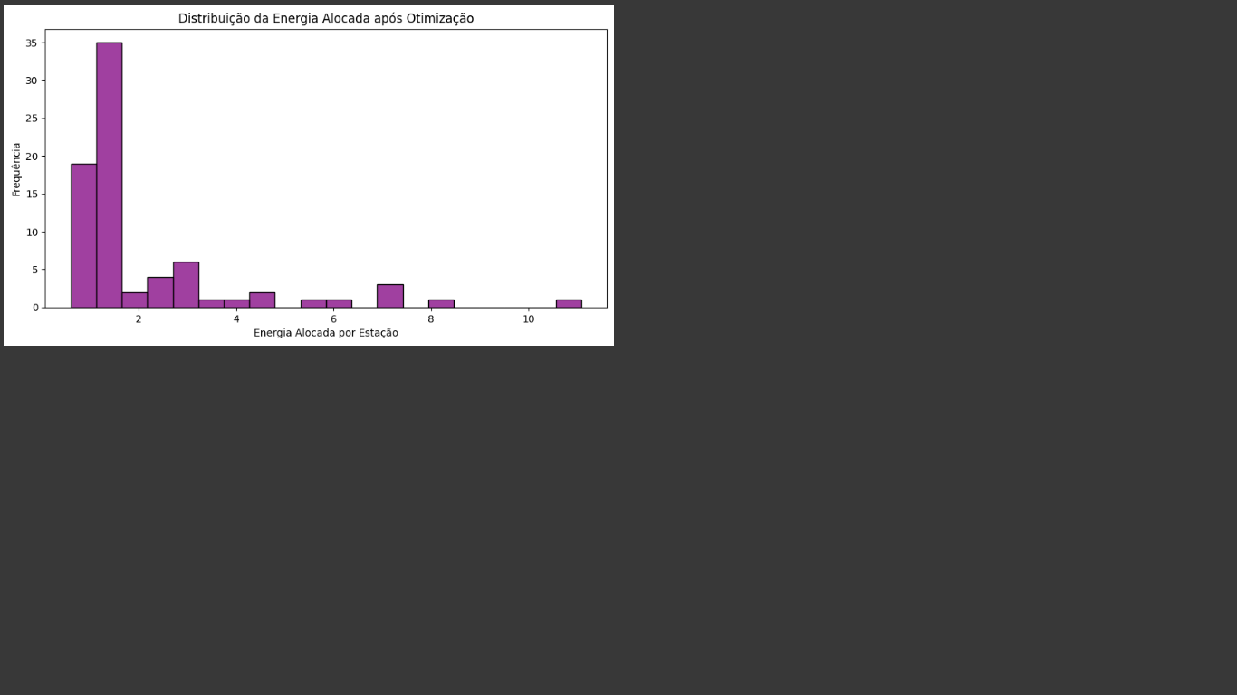

* + Este gráfico mostra a **distribuição da quantidade de energia alocada** para cada estação após o processo de otimização. Observa-se que a maior parte das estações recebeu entre 1 e 2 unidades de energia, com poucas estações recebendo alocações mais elevadas (até 10 unidades). Essa distribuição indica que o sistema de otimização alocou a energia de forma eficiente, concentrando os recursos nas estações com maior demanda e mantendo o consumo geral dentro dos limites estabelecidos.
  + **Interpretação**: A predominância de valores baixos de energia alocada reflete uma alocação ajustada, onde a maioria das estações recebeu uma quantidade de energia suficiente para atender a uma demanda mais moderada. As poucas alocações altas sugerem que algumas estações apresentaram demandas excepcionais, e o sistema foi capaz de identificar e atender essas necessidades, respeitando as restrições de capacidade.
* **Comparação entre Demanda Prevista e Energia Alocada**:

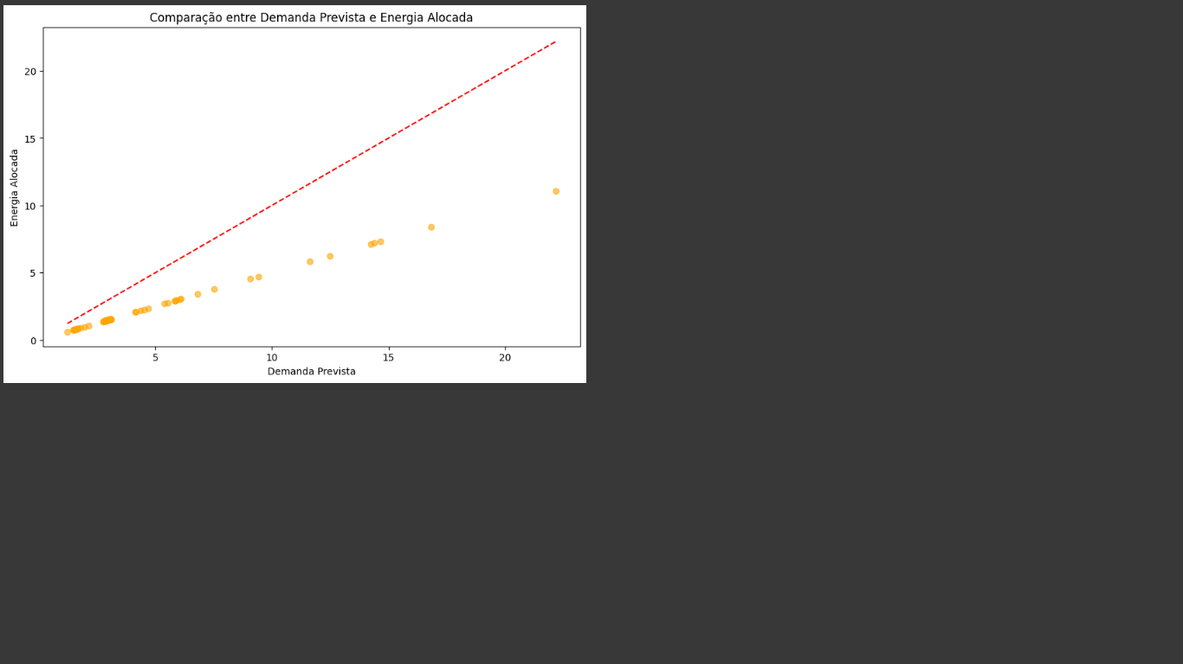

* + Este gráfico compara a **demanda prevista** com a **energia realmente alocada** para cada estação. A linha vermelha tracejada representa a alocação ideal, onde a energia alocada seria exatamente igual à demanda prevista. A maioria dos pontos se concentra abaixo da linha, o que indica que, em muitos casos, a energia alocada foi ligeiramente inferior à demanda, possivelmente devido às restrições de capacidade total.
  + **Interpretação**: Esse gráfico revela que o sistema de otimização priorizou uma distribuição equilibrada, atendendo à demanda prevista dentro das limitações de recursos. A proximidade dos pontos com a linha ideal indica que a alocação foi precisa para a maioria das estações. As pequenas variações abaixo da linha mostram que o sistema foi capaz de gerenciar as restrições de capacidade, fazendo ajustes mínimos na alocação sem comprometer o atendimento das estações de alta demanda.

#### **Análise de Sensibilidade**

Para verificar a flexibilidade do sistema, ajustamos alguns parâmetros, como o custo unitário e a capacidade máxima. Descobrimos que, ao aumentar o custo, o sistema ajustou automaticamente para manter a eficiência. E ao aumentar a capacidade máxima, o sistema conseguiu atender ainda mais da demanda total.

## **4. Conclusão**

### **Conclusão**

Este projeto desenvolveu um sistema inteligente que utiliza técnicas de Machine Learning e otimização para prever a demanda de energia e alocar recursos de forma eficiente em estações de carregamento de veículos elétricos. O modelo de rede neural implementado foi capaz de captar padrões nos dados, resultando em previsões de demanda razoavelmente precisas, enquanto o uso de programação linear permitiu otimizar a distribuição de energia com base em critérios de custo e capacidade máxima

Os resultados obtidos mostram que o sistema pode atender a diferentes demandas de maneira eficiente, com alocação ajustada às estações de maior demanda e controle de custo de energia. Ao comparar a rede neural com um modelo de regressão linear, observamos que a regressão linear apresentou menor Erro Quadrático Médio (MSE) nos dados, sugerindo que, para esta base de dados, um modelo linear mais simples foi mais eficaz.

## **5. Anexos**

* **Código Completo**: O código deste projeto está disponível no repositório do projeto [**https://github.com/csasfc/ProjetoIAGS**](https://github.com/csasfc/ProjetoIAGS)
* **Link para vídeo no Youtube:**  [**https://youtu.be/8AEX0Ikxn8k**](%20https://youtu.be/8AEX0Ikxn8k)

## **6. Referências**

* Goodfellow, I., Bengio, Y., & Courville, A. (2016). *Deep Learning*. MIT Press.
* Hastie, T., Tibshirani, R., & Friedman, J. (2009). *The Elements of Statistical Learning: Data Mining, Inference, and Prediction*. Springer.
* Li, X., Sun, T., Feng, Z., & Yang, G. (2019). Demand Response Strategy in Electric Vehicle Charging Station Considering Time-of-Use Electricity Price and Battery Degradation Cost. *IEEE Access, 7*, 108137-108145.
* Sierzchula, W., Bakker, S., Maat, K., & van Wee, B. (2014). The influence of financial incentives and other socio-economic factors on electric vehicle adoption. *Energy Policy, 68*, 183-194.
* Winston, W. L. (2004). *Operations Research: Applications and Algorithms*. Duxbury Press.